GUÍA Nº4 DE MATEMÁTICA 4° MEDIO TIPO Prueba de Transición Universitaria:
OPERATORIA CON NÚMEROS Y FUNCIONES CUADRÁTICAS
Nombre del o la estudiante: |  | Curso:
Fecha de entrega: | Puntaje obtenido:
Puntaje total: 68 pts. |  | Exigencia: 50%
 |  | NIVEL DE LOGRO ALCANZADO:
  Puntaje obtenido | Categorías de logro
  47,5 - 68 | Logrado (L)
  33,5 - 47 | Medianamente logrado (ML)
  - 33 | Por Mejorar (PM)

Objetivos:
- Ordenar números racionales según propiedades de conjuntos
- Resolver operatorias que involucren números enteros, racionales y reales
- Resolver problemas que involucren números racionales en diversos contextos.
- Reconocer una función cuadrática de manera simbólica y pictórica
- Distinguir y calcular de manera algebraica la concavidad y puntos de intersección con eje X.
Habilidades:
- Reconocer la relación de orden entre números racionales según propiedades.
- Aplicar propiedades de raíces al operar con números reales.
- Resolver operatorias básicas y problemas de planteo que involucren elementos de distintos conjuntos numéricos.
- Analizar la veracidad de enunciados en relación a conceptos y elementos del conjunto numérico $Q$
- Reconocer la gráfica de una función cuadrática y su expresión algebraica.
- Determinar la concavidad y puntos de intersección de una función cuadrática.
INSTRUCCIONES:
- Anote su nombre, apellido y curso al inicio de esta guía.
- Lea atentamente el contenido entregado y el enunciado de cada ejercicio.
- Realice las actividades solicitadas y responda de la forma en que se solicita.
- Sea ordenada/o en el desarrollo de cada ejercicio.
- Organice su tiempo para resolver la guía, ocupará aproximadamente 2 horas para su desarrollo, sin embargo, puede organizar y distribuir su tiempo como más le acomode.
- Intente responder por completo la guía con lo que usted sabe, incluso si piensa que está incorrecto.

 FORMAS DE ENTREGA DE LA GUÍA:

OPCIÓN 1: Si usted puede descargar el archivo word y editarlo, responda en el mismo archivo en los espacios que se indican para cada pregunta, luego guarde el archivo y envíelo al correo guias@insucovalpo.cl
OPCIÓN2: Si usted puede visualizar el archivo word o pdf pero no lo puede editar ni imprimir, entonces responda a mano en cualquier hoja, indicando la numeración y/o letra de cada pregunta, de forma ordenada. Luego envíe las fotografías de sus respuestas al correo guias@insucovalpo.cl
OPCIÓN 3: Si usted acude al liceo a buscar el material, responda en los espacios indicados para cada pregunta (no en otra parte). Luego puede llevar las guías resueltas al liceo, en la fecha que se le indique o bien enviar las fotografías de su guía al correo guias@insucovalpo.cl

- Si usted envía por correo su guía debe indicar en el asunto del correo y en el nombre de archivo:
nombre, apellido, curso y asignatura.

Para resolver tus dudas puedes escribir al mismo correo de guías: guias@insucovalpo.cl o puedes escribir directamente al correo institucional de cualquiera de las y los docentes de matemática:
Diana Pino  dpino@insucovalpo.cl | Oliver Soto  osoto@insucovalpo.cl | Cristina Arenas carenas@insucovalpo.cl | Juan Becerra  jbecerra@insucovalpo.cl
Luz Reyes  lreyes@insucovalpo.cl | Fabiola Zúñiga  fzuniga@insucovalpo.cl | Eduardo Vargas evargas@insucovalpo.cl | Israel Abello- PIE iabello@insucovalpo.cl

- También puedes seguirnos en nuestra cuenta de Instagram @MatematicaInsuco donde encontrarás diversos materiales para abordar las guías y material de retroalimentación de las guías anteriores.  - De lunes a viernes habrá un docente revisando los mensajes de Instagram para resolver tus dudas sobre las guías. | 
- Además, contamos con un canal de YouTube, donde encontrarás todos los videos creados por tus profesores para apoyarte en la realización de las guías: https://www.youtube.com/channel/UC7906FZPyN0yFXEoblZNZmw | 


Sabemos y estamos conscientes del esfuerzo y cariño que han puesto en la realización de cada una de las guías, queremos agradecer el compromiso tanto de ustedes como el de sus familias en este proceso, que ha sido complejo de realizar. Les invitamos a seguir así.

CONCEPTOS PARA CONSIDERAR y recordar.

- NÚMEROS ENTEROS ($Z)$
Los números enteros forman un sistema denotado $Z$. Existen en él los números positivos, los opuestos o inversos aditivos de ellos (número negativos) y el cero. Los elementos de este sistema numérico se pueden representar y ordenar en una recta numérica:
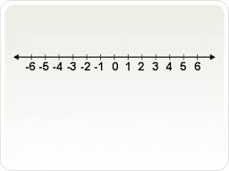
- REGLA DE LOS SIGNOS PARA LA MULTIPLICACIÓN DE NÚMEROS ENTEROS
SIGNOS IGUALES |  | SIGNOS DIFERENTES
Si dos números que se multipliquen o dividan poseen el MISMO SIGNO, el resultado es POSITIVO. |  | Si dos números que se multipliquen o dividan poseen DISTINTOS SIGNOS, el resultado es NEGATIVO. | 

- CÓMO ELIMINAR PARÉNTESIS
Cuando afuera del paréntesis hay un signo positivo. | Cuando afuera del paréntesis hay un signo negativo.
Se elimina el paréntesis sin que sus elementos internos sufran modificación, ejemplo:  $$5+\left( 6-8\right)= 5+6-8$$  $=3$ | Se elimina el paréntesis cambiando al signo contrario cada uno de los elementos internos.  Por ejemplo:  $$6-\left( 17-9\right)= 6-17+9$$  $=-2$

- NÚMEROS RACIONALES $Q$ (números decimales / números fraccionarios)
Definición: Un número decimal es aquel número que se compone de dos partes separadas por una coma. La parte izquierda del número se denomina parte entera y la parte derecha del número se denomina parte decimal. | 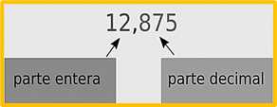

- Para transformar una fracción a un número decimal (finito o infinito) se tiene que dividir el numerador (número de arriba) con el denominador (número de abajo) de la fracción.
Ejemplos:
a) $\frac{1}{2}=1:2=0,5$ | b) $-\frac{1}{4}=-1:4=-0,25$ | c) $\frac{1}{3}=1:3=0,333…=0,\overline{3}$ | d) $\frac{3}{11}=3:11=0,2727…=0,\overline{27}$

- CÓMO ORDENAR NÚMEROS RACIONALES
Dados dos números decimales, puedo saber cuál de ellos es mayor, fijándome primero, en la parte entera: es mayor$(>)$el que tenga mayor parte entera y por lo tanto es menor $(<)$ el que tenga menor parte entera.
Ahora, si ambos números decimales tienen la misma parte entera, se compara una por una cada cifra decimal, hasta encontrar una donde sean distintos. Ejemplos:
$$14,27 ; 2,598 ; 371,4$$ | $$2,1 ; -19,36 ; -1,3$$ | $$0,5 ; 0,53 ; 0,51$$ | $$-0,17 ; -0,148 ; -0,4$$
En este caso basta mirar la parte entera y ordenar (2,14 y 371)  $$2,598<14,27<371,4$$ | En este caso basta mirar la parte entera para ordenar. Recordar el orden de los negativos:  -19 es menor que -1.$$-19,36<-1,3<2,1$$ | En este caso todos tienen la misma parte entera (0), debo mirar la 1° cifra decimal, pero en todos es 5, por lo tanto, miro la 2° cifra (0, 1 y 3) y ahí ya hay diferencias.$$0,5<0,51<0,53$$ | En este caso todos tienen la misma parte entera negativa (-0), debo mirar la 1° cifra decimal (1,1,4) y ya sabemos que -0,4 es el menor. Ahora me fijo en la 2° cifra decimal de los otros (7,4) concluyendo el orden final. $$-0,4<-0,17<-0,148$$

- OPERATORIA CON NÚMEROS FRACCIONARIOS

- Multiplicación de fracciones: Ejemplos:
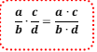 | a) $\frac{3}{7}∙\frac{8}{5}=\frac{3∙8}{7∙5}=\frac{24}{35}$ | b) $\frac{15}{2}∙\left(-\frac{9}{4}\right)=\frac{15∙(-9)}{2∙4}=-\frac{135}{8}$

- División de fracciones: Ejemplos:
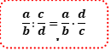 | a) $\frac{3}{7}:\frac{8}{5}=\frac{3}{7}∙\frac{5}{8}=\frac{3∙5}{7∙8}=\frac{15}{56}$ | b) $\frac{15}{2}:\left(-\frac{9}{4}\right)=\frac{15∙(-4)}{2∙9}=-\frac{60}{18}$

- Suma y resta de fracciones: Ejemplos:
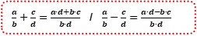 | a) $\frac{3}{7}+\frac{8}{5}=\frac{3∙5+7∙8}{7∙5}=\frac{15+56}{35}=\frac{71}{35}$ | b) $\frac{15}{2}-\frac{9}{4}=\frac{15∙4-2∙9}{2∙4}=\frac{60-18}{8}=\frac{42}{8}$

- PREGUNTAS DE SELECCIÓN ÚNICA: Lea atentamente los enunciados, resuelva y marque la respuesta correcta. (4 pts. c/u)
- El resultado de la expresión $-\left[-1+\left(-1+1\right)-1-\left(-1+1\right)+1\right]$ es:

- -2 | - -1 | - 0 | - 1 | - 2

RECUERDA QUE: Debes partir resolviendo desde los paréntesis que están más adentro y luego en orden se van eliminando hacia afuera.
- Al resolver $\left(\frac{5}{4}∙\frac{2}{3}\right)-\left(-\frac{1}{2}:\frac{3}{4}\right)$, se obtiene:

- $\frac{3}{2}$ | - $\frac{1}{6}$ | - $-\frac{1}{2}$ | - $-\frac{3}{2}$ | - $-\frac{7}{6}$

- Tres hermanos, Andrés, Paula, Cristóbal, reciben una herencia de $318.000. Andrés recibe $\frac{1}{6}$ de la herencia, Paula recibe $\frac{3}{5}$ de lo que queda y Cristóbal recibe el resto. ¿Cuánto dinero recibe Paula?

- $\$53.000$ | - $\$106.000$ | - $\$159.000$ | - $\$190.000$ | - $\$265.000$

- De una parcela en el campo, se destina $\frac{3}{10}$ del terreno para la construcción de la casa, $\frac{1}{15}$ del terreno para la construcción del garaje, y $304m^{2}$ se destina para el jardín. ¿Cuántos $m^{2}$ en total mide la parcela?

- $480m^{2}$ | - $880m^{2}$ | - $912m^{2}$ | - $1.304m^{2}$ | - $1.760m^{2}$

RECUERDA QUE: Para calcular una fracción de algo puedes multiplicar dicha fracción por el total y obtendrás la parte a la que corresponde. Por ejemplo $\frac{3}{8}$ de 75000 se calcula así:
$$\frac{3}{8}∙75000=\frac{3∙75000}{8}=\frac{225000}{8}=28125→resultado$$
- Al resolver $\frac{\sqrt{2} ∙ \sqrt{6}}{\sqrt{6} ∙ \sqrt{8}}$, se obtiene:

- $\frac{4}{7}$ | - $\frac{1}{2}$ | - $\sqrt{\frac{6}{7}}$ | - $\sqrt{\frac{1}{8}}$ | - $\frac{1}{4}$

- El valor de $\frac{(\sqrt{3}-2)∙(\sqrt{3}+2)}{8}$, es:

- $0,875$ | - $0,625$ | - $0,125$ | - $-0,875$ | - $-0,125$

RECUERDA QUE:
- Multiplicación de raíces: $\sqrt[n]{x}∙\sqrt[n]{y}=\sqrt[n]{x∙y}$
- División de raíces: $\sqrt[n]{x}:\sqrt[n]{y}=\sqrt[n]{x:y}$ o $\frac{\sqrt[n]{x}}{\sqrt[n]{y}}=\sqrt[n]{\frac{x}{y}}$
- Propiedad Distributiva: $\left(\sqrt{5}+4\right)∙\left(\sqrt{5}-4\right)=\sqrt{5}∙\sqrt{5}-\sqrt{5}∙4+4∙\sqrt{5}-16$
$$=\sqrt{25}-4\sqrt{5}+4\sqrt{5}-16$$
$$=\sqrt{25}-16=-11$$

- SELECCIÓN MÚLTIPLE: Lea atentamente el enunciado y marque la respuesta correcta. (4 pts. c/u)
      - ¿Cuáles de los siguientes pares de fracciones es (son) equivalente (s)?
- $\frac{12}{30} y \frac{8}{10}$ | - $\frac{16}{6} y \frac{8}{3}$ | - $\frac{9}{12} y \frac{15}{20}$

- Sólo II | - Sólo III | - Sólo I y II | - Sólo II y III | - I, II, III

      - ¿Cuál(es) de las siguientes relaciones entre números racionales es (son) correcta (s)?
- $\frac{1}{2}<\frac{2}{3}<\frac{5}{6}$ | - $\frac{3}{14}<\frac{7}{28}<\frac{2}{7}$ | - $\frac{1}{0,001}<\frac{1}{0,01}<\frac{1}{0,1}$

- Sólo I | - Sólo I y II | - Sólo I y III | - Sólo II y III | - I, II, III

RECUERDA QUE:
- Para determinar si dos fracciones son equivalentes, existen dos maneras sencillas.
- Puedes simplificar (o amplificar) una o ambas fracciones hasta obtener fracciones iguales.
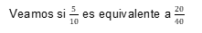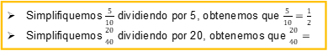
Al simplificar ambas fracciones obtuvimos $\frac{1}{2}$. Por lo tanto, $\frac{5}{10}$ y $\frac{20}{40}$ son equivalentes.
- Puedes dividir cada fracción. Al compararlas, si ambas fracciones poseen el mismo valor decimal, entonces quiere decir que son fracciones equivalentes.
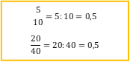 | 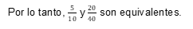
- Un método para ordenar números fraccionarios, es expresar cada uno de ellos en números decimales para poder compararlos entre sí. $\frac{1}{2}=0,5 ; \frac{2}{3}=0,\overline{6} ; \frac{5}{6}=0,8\overline{3}$
CONCEPTOS PARA CONSIDERAR y recordar.
FUNCIÓN CUADRÁTICA: Una función cuadrática es una relación de la forma $f(x)={ax}^{2}+bx+c$ , en la cual $a,b,c ∈IR, a≠0$. En otras palabras “a” es el número que acompaña a “$x^{2}$” y NO puede ser 0; “b” es el número que acompaña a “$x$” y “c” es el número independiente.

El valor de $x$ puede ser cualquier número real, en cambio el valor de $y$dependerá del valor que se le haya asignado a $x$ . Ejemplo: Si $x=1$, entonces, el valor de $f\left(x\right)$en la función cuadrática $f\left(x\right)=x^{2}-x-2$ será:
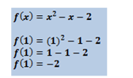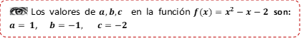
Ejemplo:
Complete la siguiente tabla de valores, con los valores de la función $f\left(x\right)=x^{2}-x-2$, sí $x=\left\{-1,0,2, 3\right\}$
Desarrollo:
TABLA DE VALORES |  |  |  | 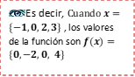
$$x$$ | $$y$$ | Desarrollo: Al reemplazar el valor de “x” en la función, el resultado nos da el valor de “y”. | $$(x,y)$$
$$-1$$ | $$0$$ | $$f\left(-1\right)={\left(-1\right)}^{2}-\left(-1\right)-2=0$$ | $$(-1,0)$$
$$0$$ | $$-2$$ | $$f\left(0\right)={\left(0\right)}^{2}-\left(0\right)-2=-2$$ | $$(0,-2)$$
$$2$$ | $$0$$ | $$f\left(2\right)={\left(2\right)}^{2}-\left(2\right)-2=0$$ | $$(2,0)$$
$$3$$ | $$4$$ | $$f\left(3\right)={\left(3\right)}^{2}-\left(3\right)-2=4$$ | $$(3,4)$$

LA REPRESENTACIÓN GRÁFICA: de una función cuadrática en un plano cartesiano, se denomina PARÁBOLA, como las que se muestran a continuación:
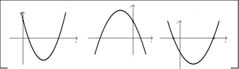

Para facilitar la representación de los valores de $f(x)$ en un plano cartesiano, se considera a $f\left(x\right)=y.$ Por ejemplo, en la tabla anterior, la notación $f\left(x\right)$ se reemplazará por $"y"$, para facilitar la ubicación de la coordenada $(x,y)$ en un plano cartesiano, por ejemplo, en la tabla anterior: | 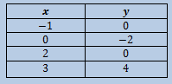 | 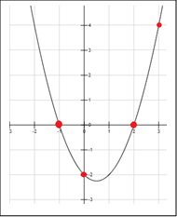

Con los valores $a,b,c ∈IR$ de una función $y={ax}^{2}+bx+c$ se puede determinar algunas características de la parábola que representará a esta función:

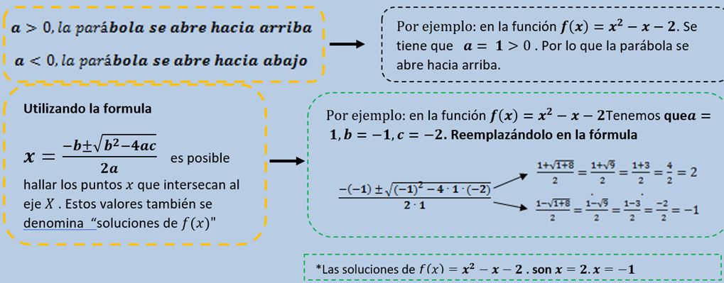

Además “c” nos indica el punto, por donde la parábola pasa en el eje Y. Por ejemplo, en la función
$y={2x}^{2}+3x-5$ , c= - 5 por lo tanto la parábola pasa por el – 5 en el eje Y.

III. PREGUNTAS DE SELECCIÓN ÚNICA: Lea atentamente los enunciados, resuelva y marque la respuesta correcta. (4 pts. c/u)

- Si la siguiente parábola representa a la función $f(x)={ax}^{2}+bx+c$ , en la cual $a,b,c ∈IR,$

¿Cuál de las siguientes aseveraciones es verdadera?  - La parábola no intersecta nunca al eje X.  - La parábola se abre hacia abajo  - El valor de $a$ es un número mayor que $0$  - El valor de $a$ es un número menor que $0.$  - El gráfico no representa a una función cuadrática | 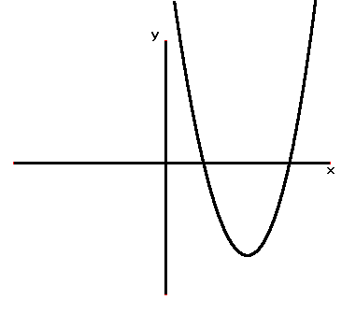

- Si $f\left(x\right)=x^{2}-3x+2$ es una función cuadrática de la forma . ¿Cuál es el resultado de $\frac{a+b}{c}$ ?

- -2 | - -1 | - 0 | - 1 | - 2

RECUERDA QUE: Debes identificar los valores de a, b y c, pero luego debe realizar la operación $\frac{a+b}{c}$ para marcar tu respuesta.
- Si $f\left(x\right)=x^{2}-4$ es una función cuadrática. ¿Cuál es el valor de $f(-2)$?

- -8 | - -6 | - -2 | - 0 | - 8

- El resultado de la suma de las dos soluciones de la función $f\left(x\right)=x^{2}-4x+3$ es:

- -4 | - -2 | - 1 | - 2 | - 4

RECUERDA QUE:
La fórmula para determinar las soluciones de una ecuación cuadrática es: $x=\frac{-b±\sqrt{b^{2}-4ac}}{2a}$
Además, debes fijarte que están preguntando por la suma de las dos soluciones, por lo tanto, una vez que resuelvas y encuentres las soluciones, debes sumarlas para marcar tu respuesta.
- ¿Cuál de los siguientes gráficos podría representar a la función $f\left(x\right)=-x^{2}+4x+5$ ?
- 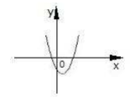 | - 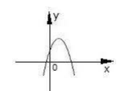 | - 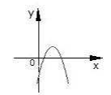
- 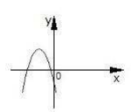 | - 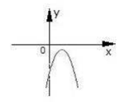

- ¿Cuál de las siguientes parábolas podría representar a la función $f\left(x\right)={-x}^{2}+1$
- 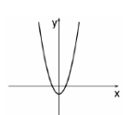 | - 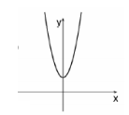 | - 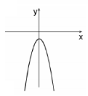
- 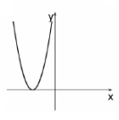 | - 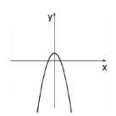

- Al graficar la función cuadrática $f\left(x\right)=-x^{2}+1$ . ¿Cuál es el mayor valor de $"y"$ que alcanza la parábola?

- 2 | - 1 | - 0 | - -1 | - -2

RECUERDA QUE:
En una función cuadrática de la forma $f\left(x\right)={ax}^{2}+bx+c, "a"$ indica si la parábola se abre hacia arriba o se abre hacia abajo y $"c"$ indica el punto por donde pasa la parábola en el eje Y.

IV. SELECCIÓN MÚLTIPLE: Lea atentamente el enunciado y marque la respuesta correcta. (4 puntos)

Con respecto a la función . ¿Cuál (es) de las siguientes afirmaciones es (son) verdadera (s)?

- La parábola se abre hacia arriba
- La parábola intersecta al eje X, en los valores $x= -1 , x=2$

- Sólo I | - Sólo I y II | - Sólo I y III | - Sólo II y III | - I, II, III

V. Metacognición y Autoevaluación: (1 punto c/u)
La metacognición es aprender a aprender y por ello te invitamos a reflexionar sobre tu propio aprendizaje en la realización de esta guía a distancia. ¡Tu opinión es muy importante!

- ¿Qué parte de esta guía fue más fácil de comprender para usted? ¿Por qué?

- ¿Se presentaron dificultades en la realización de esta guía? Si su respuesta es sí, cuéntenos cuáles fueron y qué hizo para superarlas. Si su respuesta es no, cuéntenos qué facilitó su trabajo.

- ¿Necesitó recursos o apoyos adicionales a los encontrados en la guía? Cuéntenos su experiencia.

- ¿Usted cree que se dedicó lo suficiente para realizar esta guía? Cuéntenos su experiencia considerando por ejemplo el tiempo disponible, el esfuerzo y la motivación para responder la guía.

¡DESAFÍO FINAL!
Este problema es OPCIONAL, esto significa que no es obligación responderlo, pero si lo respondes correctamente tendrás 3 puntos adicionales a tu puntaje total. ¡Anímate!

Si $f\left(x\right)=x^{2}-6x-9$ es una función cuadrática y, además, $x=1-\frac{1}{1- \frac{1}{1- \frac{1}{2}}}$ .
Entonces, ¿cuál es el resultado de $f\left(x\right)?$

¡OJO! Para resolver expresiones de este tipo $1-\frac{1}{1- \frac{1}{1- \frac{1}{2}}}$ debes partir de abajo hacia arriba, es decir primero resuelvo $1-\frac{1}{2}$ y luego voy hacia arriba.

“Los y las extrañamos, sin ustedes nada de lo que hacemos tiene sentido.” 😊

